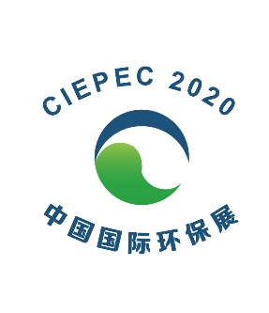
附件3：

第十八届中国国际环保展览会(CIEPEC 2020)
境内企业参展申请表

时间：2020年6月15日-17日
地点：北京中国国际展览中心（静安庄馆）
报名截止日期：2020年4月30日
公司全称：
联系人 |  |  | 手机
座机 |  |  | 邮箱
地址 | 邮编：
展位申请
标准展位（3m×3m） |  | 人民币12800元/个申请展位：（个）  特殊需求（另付费，请划√）：□380V电源□水源□气源
室内光地（36平方米起租） |  | 人民币1280元/平方米申请面积：（平方米）
展示技术/产品
宣传服务申请（请勾选，详见附件4。）
1. 会刊 |  | □封底30000元；□封三20000元；□内页10000元。
2. 观众导览 |  | □封底30000元；□封三20000元； □内页10000元。
3. 资料袋（单面）：□250000元 |  |  |  | 4. 胸卡背面及挂绳单面：□200000元
5. 展会微信号 | □头条植入图片10000元/周；□头条图文推送8000元/1期；□非头条图文推送5000元/1期。
6. 短信宣传 |  | □15000元/1条；□25000元/2条。
参展企业签字盖章：组团单位盖章：

年月日年月日
备注：
- 请将此表Word版发至dulei@caepi.org.cn，mengxiao@caepi.org.cn
电话：010-51555021/51555126。
- 原件盖章后请寄：北京市西城区扣钟北里甲4楼201室（100037）中国环境保护产业协会杜磊收
- 确认展位后，请登陆中国环境保护产业协会网站（www.caepi.org.cn），点击“展商信息登录系统”进入业务系统登录页，填报会刊、参展人员、技术亮点及开票资料等信息。请根据参展面积登记参展证（每9平米展位免费提供4张）。为保证参展效果及展馆安全，参展证仅限参展企业人员使用，不得转交第三方使用。
- 2020年6月17日16:00之前不得撤展，否则主办方有权对参展商处以罚金。
展览期间视频、音乐、展台表演、展位搭建等不得干扰其他参展商，也不得对其他参展商产生负面影响。此外，音响和其它扩音器/音响系统须面向展台，不得朝向相邻展台或走道。展台边缘处的声级不得超过 70 分贝。

